Notatka prasowa

LUXLISS
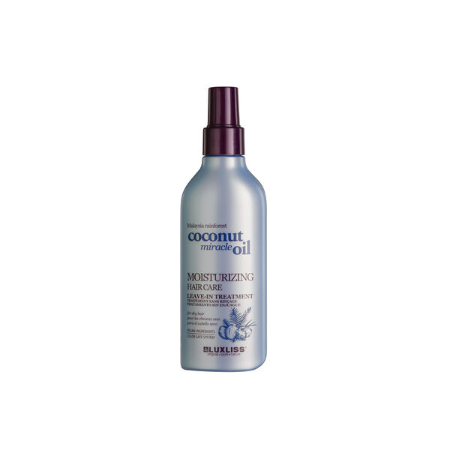
nawilżająca odżywka w sprayu do włosów

Cena: 49,99zł
Pojemność: 150ml
„LUX” w nazwie LUXLISS oznacza luksus i wyrafinowanie. To słowo odzwierciedla nasze dążenie do doskonałości i elegancji.
Nasze produkty to nie tylko pielęgnacja włosów – to prawdziwie luksusowe doświadczenie, które zapewnia każdemu użytkownikowi niepowtarzalne poczucie elegancji.
„LISS” to z kolei francuskie słowo oznaczające „jedwabisty”. Ta część nazwy podkreśla kluczową wartość naszej marki – tworzenie produktów do pielęgnacji włosów, które sprawiają, że włosy stają się miękkie i gładkie jak jedwab, a każdy kosmyk lśni blaskiem.
Marka LUXLISS oferuje szeroką gamę produktów, które zapewniają kompleksową pielęgnację włosów – od oczyszczania i odżywiania, po stylizację. Każdy produkt oparty jest na bezpiecznej formule i spełnia najwyższe standardy jakości, gwarantując wyjątkowe doświadczenie pielęgnacyjne.
LUXLISS od zawsze stawia na innowacje w dziedzinie pielęgnacji włosów, oferując niezrównane produkty, które sprawiają, że każdy dzień wypełniony jest pewnością siebie i modnym stylem.
Opis: Nawilzajaca Kuracja do Włosów Kuracja bez spłukiwania dajaca 10 upiekszajacych własciwosci dla włosów. * Nabłyszcza * Wygładza naskórek i pomaga zapobiegac uszkadzaniu włosów podczas szczotkowania * Dodaje wilgoci * Zapobiega uszkodzeniom spowodowanym przez wysoka temperature(- suszarka,lokówka ,prostownica) * Zapobiega puszeniu sie * Minimalizuje uszkodzenia i łamanie sie włosów * Zmniejsza suchosc *Kontroluje elektryzowanie sie * Zapobiega rozdwajaniu sie ko􀊸cówek, zmiekcza włosy,ułatwia i przyspiesza suszenie *.
Produkty dostępne w sieciach Hebe
Luxliss nawilżająca odżywka w sprayu do włosów, 150 ml | hebe.pl
ZDJĘCIA są i będą dodawane do:
https://drive.google.com/drive/folders/1b5HuNx9t6JvhQVZqAM0TvMzV5tV9wPbn?usp=drive_link

